PRESSEINFORMATION
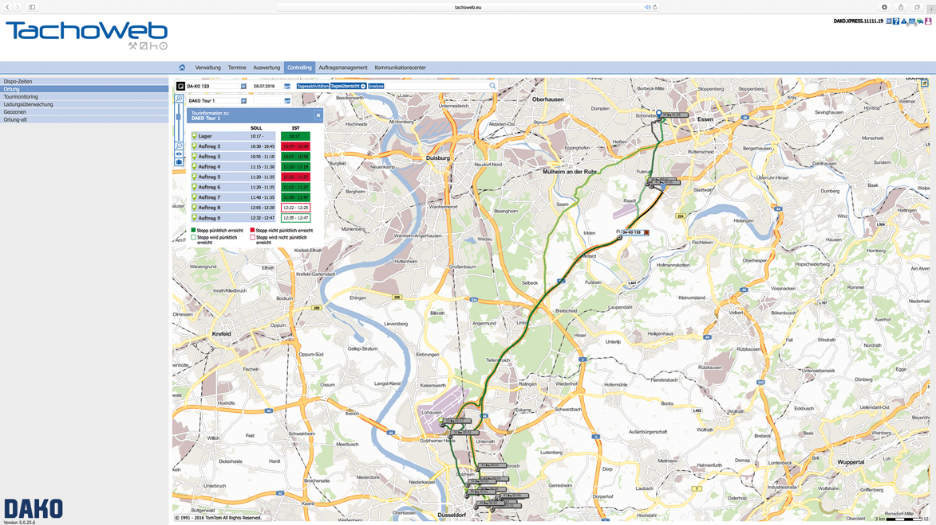

IAA / Fuhrparkmanagement
Gezielt informiert – DAKO macht Touren auf die Minute genau transparent
Minutengenaue Tourauswertung in neuen Funktionen – Ortungspaket in Fuhrparksoftware entscheidend verbessert – Klare Struktur für mehr Übersichtlichkeit – Touren global und differenziert verfolgen – Dank zuverlässiger Prognosen auch in Ausnahmesituationen mit präziser Kundenkommunikation glänzen

Jena, 31. August 2016 – Pünktlich zur IAA erweitert die DAKO ihre Telematikplattformen um ein Funktionspaket, das Flottenmanagern noch mehr Transparenz und höhere Planungssicherheit gibt. Das Tourmonitoring macht den aktuellen Status aller Touren auf einen Blick sichtbar, während der neu integrierte Zeitfenstervergleich den zeitlichen Tourfortschritt einzelner Touren prognostiziert. Die neuen Funktionen verfeinern die webbasierten Lösungen TachoWeb Telematics sowie die Branchenportale für Pflege und Pharmalogistik mit weiteren detaillierten Telematikdaten, die eine noch bessere Übersicht für das Auftragsmanagement ermöglichen. Damit wissen Fuhrparkleiter stets über den Stand ihrer Touren Bescheid und haben volle Ankunftskontrolle.
Das neue Tourmonitoring gibt Aufschluss über die jeweils letzten Ereignisse der aktuell gefahrenen Touren. Das Instrument stellt innerhalb eines Fensters übersichtlich die aktuellen Meldungen dar, etwa ob der Fahrer die letzte Station pünktlich erreicht hat oder die Route verlassen hat. Die klare Farbgebung signalisiert Unregelmäßigkeiten im Tourverlauf, so werden Verspätungen beispielsweise mit der Warnfarbe Rot gekennzeichnet. Die Statusanzeigen laden minütlich nach, so dass der Disponent sofort alarmiert wird, wenn eine Tour nicht nach Plan verläuft und die Gefahr einer Verspätung entsteht.
Dabei kann der Nutzer einstellen, ob das System nach Touren oder nach Tourenstatus filtert. Will man beispielsweise nur die Touren sehen, die Verspätungen melden, wählt man den entsprechenden voreingestellten Status im Dropdown-Menü aus und erhält nur die gewünschte Darstellung. Ebenso lässt sich der Anzeigezeitraum bestimmen, bis zu einem Monat in die Vergangenheit können die Statusmeldungen aller Touren angezeigt werden. Mit dem Tourmonitoring behält der Disponent alle aktuellen Touren global im Auge, ohne die Übersicht zu verlieren. So lösen auch unvorhersehbare Verkehrsbehinderungen wie Staus oder unplanmäßige Umleitungen keine Hektik in der Dispo aus, sondern Flottenmanager können dank der direkten Übermittlung gezielt reagieren.
Einen fokussierten Blick auf einzelne Touren stellt eine weitere neue Funktion, der Soll-Ist-Vergleich, in der Fahrzeugortung bereit. Dieser ermittelt aus den übertragenen Live-Daten etwaige zeitliche Abweichungen der tatsächlich gefahrenen von der geplanten Tour. Zu jedem Stopp der Route erhält der Fuhrparkleiter detaillierte Angaben der Zeitfenster, die auch visuell Auskunft über den Stand der Tour geben. Verläuft die Tour planmäßig, bleibt alles im grünen Bereich, rote Färbung markiert Verspätungen. Dabei zeigt der Soll-Ist-Vergleich nicht nur den Zeitplan der schon abgefahrenen Stationen an, sondern kalkuliert auch den weiteren Verlauf der Tour. Mit den zuverlässigen Prognosen über den Tourenfortschritt können Disponenten ihren Kunden minutengenau mitteilen, wann der Fahrer mit der Ladung eintreffen wird.
Die visuelle Auswertung der gefahrenen Routen auf die Minute genau ermöglicht es außerdem, regulierend einzugreifen und Verspätungen zu vermeiden oder, falls das nicht möglich ist, die Kunden vorausschauend informieren. Das neue Tool schafft die Voraussetzungen für präzise Kommunikation und transparente Prozesse im Tagesgeschäft. Ebenso erlaubt es, im Nachgang die Effizienz der Touren zu überprüfen. Sieht der Flottenmanager etwa im Soll-Ist-Vergleich, dass auf einer Tour ständig Verspätungen passieren, kann er entsprechende Maßnahmen ergreifen und die Tour umplanen. Damit werden Optimierungspotenziale sichtbar, die dabei helfen, Zeit zu sparen und die Einhaltung von Lieferterminen zu gewährleisten.
Beide Funktionen sind sowohl im Paket Telematics der Fuhrparkmanagement-Software TachoWeb für schwere Nutzfahrzeuge als auch in den Lösungen für leichte Nutzfahrzeuge im Pflegebereich und der Pharmalogistik integriert. Sie bündeln weitere entscheidende Telematikinformationen in übersichtlicher Darstellung und bauen das Tourencontrolling zu einem noch präziseren Instrument in der umfassenden Fuhrparkverwaltung aus. Damit deckt die DAKO zentrale Transportzweige ab und ermöglicht ein ganzheitliches Flottenmanagement für jede Fahrzeug- und Fuhrparkgröße.

DAKO Unternehmensgruppe
DAKO ist ein mittelständisches Soft- und Hardwareunternehmen, das sich auf die Bereiche Transportgewerbe, Multimedia/CAD, Banken/Sparkassen und Sicherheitslösungen spezialisiert hat. Der Geschäftsbereich „Transportgewerbe“ dreht sich rund um das Auslesen, Auswerten und Archivieren von digitalen Tachografen und Fahrerkarten. Neben lokalen, unabhängigen Lösungen steht den Kunden dabei auch ein serviceorientiertes Onlineportal für Tachografendatenmanagement mit Telematik zur Verfügung.
Im Bereich „Sicherheitslösungen“ bietet DAKO ein komplettes Instrumentarium für die Verkehrssicherheit, Geschwindigkeits- und Abstandsmessung, Tunnelsicherheit, Rotlichtüberwachung, Unfallauswertung, Biometrie sowie mobile Kontrollgeräte für das mobile Auslesen und Auswerten von Daten.
Für Banken/Sparkassen entwickelt DAKO Lösungen für die Erfassung, Aufbereitung und Archivierung von Dokumenten, Altdatenmigration sowie die Unterschriftenprüfung.
Die im Jahr 1992 als EDV-Ingenieur- und Systemhaus gegründete Firma bietet zudem hochwertige Lösungen in dem Bereich Multimedia/CAD für individuelle Kataloge und intelligente Produktkonfiguratoren mit nativer CAD-Anbindung.

Pressekontakt:
DAKO
Unternehmensgruppe
Tina Gersuni (Teamleitung Marketing/PR)
Brüsseler Str. 7-11
D-07747 Jena
Telefon: +49 (0)3641-5998-380
E-Mail: tina.gersuni@DAKO.de

